105年花蓮縣「縣長盃」網球錦標賽
個人組參賽名單
編號 | 組別 | 序 | 選手姓名 | 校名 | 教練姓名 | 備 註
1 | 國小三年級  男 生 組 | 1 | 吳伯宇 | 中城國小 | 李仲揚
2 | 國小三年級  男 生 組 | 2 | 張丞佐 | 中城國小 | 李仲揚
3 | 國小三年級  男 生 組 | 3 | 吳 京 | 中城國小 | 李仲揚
4 | 國小三年級  男 生 組 | 4 | 許承思 | 中城國小 | 李仲揚
5 | 國小三年級  男 生 組 | 5 | 邱奕輔 | 中城國小 | 李仲揚
6 | 國小三年級  男 生 組 | 6 | 王星磊 | 中城國小 | 李仲揚
7 | 國小三年級  男 生 組 | 7 | 周暐國 | 中城國小 | 李仲揚
8 | 國小三年級  男 生 組 | 8 | 鄭齊紘 | 明義國小 | 孟憲國
9 | 國小三年級  男 生 組 | 9 | 胡凱瑜 | 明義國小 | 孟憲國
10 | 國小三年級  男 生 組 | 10 | 李秉諺 | 明義國小 | 孟憲國
11 | 國小三年級  男 生 組 | 11 | 朱哲亨 | 中原國小 | 孟憲國
12 | 國小三年級  男 生 組 | 12 | 徐捷儒 | 中正國小 | 孟憲國
13 | 國小三年級  男 生 組 | 13 | 方宏凱 | 明義國小 | 吳承翰
14 | 國小三年級  男 生 組 | 14 | 柯明佑 | 太昌國小 | 蕭秉達
15 | 國小三年級  男 生 組 | 15 | 尤志榮 | 太昌國小 | 蕭秉達
16 | 國小三年級  男 生 組 | 16 | 楊豐源 | 太昌國小 | 蕭秉達
17 | 國小三年級  男 生 組 | 17 | 胡竣祥 | 太昌國小 | 蕭秉達
18 | 國小三年級  男 生 組 | 18 | 王柏鈞 | 太昌國小 | 蕭秉達
19 | 國小三年級  男 生 組 | 19 | 羅柏俊 | 太昌國小 | 蕭秉達
20 | 國小三年級  男 生 組 | 20 | 陳識尹 | 東大附小 | 蕭秉達
21 | 國小三年級  男 生 組 | 21 | 杜竑寬 | 東大附小 | 蕭秉達
22 | 國小三年級  男 生 組 | 22 | 蔡佳安 | 光華國小 | 鍾安太
23 | 國小三年級  男 生 組 | 23 | 陳家恩 | 宜昌國小 | 楊正淇
24 | 國小三年級  男 生 組 | 24 | 魏毓謙 | 明恥國小 | 李諗逸
25 | 國小三年級  男 生 組 | 25 | 呂李欽翔 | 明恥國小 | 李諗逸
26 | 國小三年級  男 生 組 | 26 | 賴明非 | 明恥國小 | 李諗逸
27 | 國小三年級  男 生 組 | 27 | 楊秉樺 | 中正國小 | 鍾安太
28 | 國小三年級  男 生 組 | 28 | 潘元勳 | 東竹國小 | 陳彥光
29 | 國小三年級  男 生 組 | 29 | 黃俊憲 | 東大附小 | 陳鏡元
30 | 國小三年級  男 生 組 | 30 | 陳紹恩 | 海星國小 | 陳鏡元
31 | 國小三年級  男 生 組 | 31 | 秦譽恩 | 東大附小 | 陳鏡元
32 | 國小三年級  男 生 組 | 32 | 余梓勤 | 宜昌國小 | 陳鏡元
33 | 國小三年級  男 生 組 | 33 | 黃冠嘉 | 東大附小 | 陳鏡元
34 | 國小三年級  男 生 組 | 34 | 劉得君 | 太昌國小 | 陳鏡元
35 | 國小三年級  男 生 組 | 35 | 周以謙 | 明義國小 | 鄭書宇
36 | 國小三年級  男 生 組 | 36 | 林冠文 | 北濱國小 | 鍾安太
37 | 國小三年級  女 生 組 | 1 | 周暐晨 | 中城國小 | 李仲揚
38 | 國小三年級  女 生 組 | 2 | 嚴加茵 | 明義國小 | 孟憲國
39 | 國小三年級  女 生 組 | 3 | 梅寧慈 | 中原國小 | 孟憲國
40 | 國小三年級  女 生 組 | 4 | 劉品秀 | 中原國小 | 孟憲國
41 | 國小三年級  女 生 組 | 5 | 翁欣彤 | 海星國小 | 孟憲國
42 | 國小三年級  女 生 組 | 6 | 詹心禾 | 太昌國小 | 蕭秉達
43 | 國小三年級  女 生 組 | 7 | 施芯慈 | 光華國小 | 鍾安太
44 | 國小三年級  女 生 組 | 8 | 林思蓉 | 光華國小 | 鍾安太
45 | 國小三年級  女 生 組 | 9 | 莊芮羽 | 明恥國小 | 李諗逸
46 | 國小三年級  女 生 組 | 10 | 潘姿妤 | 東竹國小 | 陳雅萱
47 | 國小三年級  女 生 組 | 11 | 張沁芳 | 東竹國小 | 陳雅萱
48 | 國小三年級  女 生 組 | 12 | 潘美均 | 東竹國小 | 陳雅萱
49 | 國小四年級  男 生 組 | 1 | 黃俊凱 | 中城國小 | 李仲揚
50 | 國小四年級  男 生 組 | 2 | 蔡盛亞 | 中原國小 | 孟憲國
51 | 國小四年級  男 生 組 | 3 | 高 宇 | 海星國小 | 吳承翰
52 | 國小四年級  男 生 組 | 4 | 曾仲平 | 太昌國小 | 蕭秉達
53 | 國小四年級  男 生 組 | 5 | 溫若恩 | 光華國小 | 鍾安太
54 | 國小四年級  男 生 組 | 6 | 潘驛鑫 | 宜昌國小 | 楊正淇
55 | 國小四年級  男 生 組 | 7 | 劉強森 | 宜昌國小 | 楊正淇
56 | 國小四年級  男 生 組 | 8 | 蔡定叡 | 明恥國小 | 李諗逸
57 | 國小四年級  男 生 組 | 9 | 游慕榮 | 明恥國小 | 李諗逸
58 | 國小四年級  男 生 組 | 10 | 羅禾佑 | 海星國小 | 鍾安太
59 | 國小四年級  男 生 組 | 11 | 沈 樂 | 東大附小 | 鍾安太
60 | 國小四年級  男 生 組 | 12 | 徐晨揚 | 東大附小 | 鍾安太
61 | 國小四年級  男 生 組 | 13 | 顧懷允 | 東大附小 | 鍾安太
62 | 國小四年級  男 生 組 | 14 | 葉羽宬 | 東竹國小 | 陳彥光
63 | 國小四年級  男 生 組 | 15 | 劉得詣 | 太昌國小 | 陳鏡元
64 | 國小四年級  男 生 組 | 16 | 高俊宇 | 溪口國小 | 黃啟瑞
65 | 國小四年級  男 生 組 | 17 | 張自然 | 北濱國小 | 吳承翰
66 | 國小四年級  男 生 組 | 18 | 馬康翰 | 壽豐國小 | 許文豪
67 | 國小四年級  女 生 組 | 1 | 李昀臻 | 中城國小 | 李仲揚
68 | 國小四年級  女 生 組 | 2 | 陳瑋喬 | 中城國小 | 李仲揚
69 | 國小四年級  女 生 組 | 3 | 葉庭妤 | 中城國小 | 李仲揚
70 | 國小四年級  女 生 組 | 4 | 孟慶珊 | 明義國小 | 孟憲國
71 | 國小四年級  女 生 組 | 5 | 董乃心 | 中原國小 | 孟憲國
72 | 國小四年級  女 生 組 | 6 | 范郁玟 | 忠孝國小 | 吳承翰
73 | 國小四年級  女 生 組 | 7 | 呂采潔 | 太昌國小 | 蕭秉達
74 | 國小四年級  女 生 組 | 8 | 胡悅婷 | 太昌國小 | 蕭秉達
75 | 國小四年級  女 生 組 | 9 | 蘇婉萱 | 光華國小 | 鍾安太
76 | 國小四年級  女 生 組 | 10 | 余筱萩 | 光華國小 | 鍾安太
77 | 國小四年級  女 生 組 | 11 | 許 樂 | 東大附小 | 許文豪
78 | 國小四年級  女 生 組 | 12 | 陳主恩 | 東竹國小 | 陳雅萱
79 | 國小四年級  女 生 組 | 13 | 林心茹 | 溪口國小 | 黃啟瑞
80 | 國小五年級  男 生 組 | 1 | 周暐崙 | 中城國小 | 李仲揚
81 | 國小五年級  男 生 組 | 2 | 龔家正 | 中城國小 | 李仲揚
82 | 國小五年級  男 生 組 | 3 | 嚴得愷 | 明義國小 | 孟憲國
83 | 國小五年級  男 生 組 | 4 | 管弈凱 | 中原國小 | 孟憲國
84 | 國小五年級  男 生 組 | 5 | 沈鈾舜 | 中原國小 | 孟憲國
85 | 國小五年級  男 生 組 | 6 | 林建燁 | 海星國小 | 孟憲國
86 | 國小五年級  男 生 組 | 7 | 張台樹 | 北昌國小 | 孟憲國
87 | 國小五年級  男 生 組 | 8 | 范家偉 | 忠孝國小 | 吳承翰
88 | 國小五年級  男 生 組 | 9 | 駱景榮 | 太昌國小 | 蕭秉達
89 | 國小五年級  男 生 組 | 10 | 林珵顥 | 太昌國小 | 蕭秉達
90 | 國小五年級  男 生 組 | 11 | 潘立軒 | 慈大附小 | 蕭秉達
91 | 國小五年級  男 生 組 | 12 | 王紘陞 | 慈大附小 | 蕭秉達
92 | 國小五年級  男 生 組 | 13 | 陳冠宇 | 光華國小 | 鍾安太
93 | 國小五年級  男 生 組 | 14 | 周 沐 | 光華國小 | 鍾安太
94 | 國小五年級  男 生 組 | 15 | 林閔浩 | 宜昌國小 | 楊正淇
95 | 國小五年級  男 生 組 | 16 | 林廷融 | 宜昌國小 | 楊正淇
96 | 國小五年級  男 生 組 | 17 | 朱韋峰 | 宜昌國小 | 楊正淇
97 | 國小五年級  男 生 組 | 18 | 房擇原 | 明恥國小 | 李諗逸
98 | 國小五年級  男 生 組 | 19 | 洪立承 | 明恥國小 | 李諗逸
99 | 國小五年級  男 生 組 | 20 | 金逸泓 | 東竹國小 | 陳彥光
100 | 國小五年級  男 生 組 | 21 | 潘誠俊 | 東竹國小 | 陳彥光
101 | 國小五年級  男 生 組 | 22 | 葉佳偉 | 東竹國小 | 陳彥光
102 | 國小五年級  男 生 組 | 23 | 劉鳳有 | 東竹國小 | 陳彥光
103 | 國小五年級  男 生 組 | 24 | 劉奕翔 | 東竹國小 | 陳彥光
104 | 國小五年級  男 生 組 | 25 | 童柏祥 | 東大附小 | 陳鏡元
105 | 國小五年級  男 生 組 | 26 | 黃 義 | 宜昌國小 | 陳鏡元
106 | 國小五年級  男 生 組 | 27 | 林奕穎 | 溪口國小 | 黃啟瑞
107 | 國小五年級  男 生 組 | 28 | 潘彥晰 | 溪口國小 | 黃啟瑞
108 | 國小五年級  男 生 組 | 29 | 吳帛叡 | 溪口國小 | 黃啟瑞
109 | 國小五年級  女 生 組 | 1 | 鄭子誼 | 明義國小 | 孟憲國
110 | 國小五年級  女 生 組 | 2 | 汪芊菀 | 中原國小 | 孟憲國
111 | 國小五年級  女 生 組 | 3 | 黃珈淇 | 太昌國小 | 蕭秉達
112 | 國小五年級  女 生 組 | 4 | 許伊樂 | 北昌國小 | 蕭秉達
113 | 國小五年級  女 生 組 | 5 | 江恩綺 | 宜昌國小 | 楊正淇
114 | 國小五年級  女 生 組 | 6 | 張芳慈 | 東竹國小 | 陳雅萱
115 | 國小六年級  男 生 組 | 1 | 蔡辰岳 | 中城國小 | 李仲揚
117 | 國小六年級  男 生 組 | 2 | 鍾咏勳 | 明義國小 | 孟憲國
118 | 國小六年級  男 生 組 | 3 | 徐育豐 | 中原國小 | 孟憲國
119 | 國小六年級  男 生 組 | 4 | 張育浩 | 中原國小 | 孟憲國
120 | 國小六年級  男 生 組 | 5 | 林建宇 | 中原國小 | 孟憲國
121 | 國小六年級  男 生 組 | 6 | 張運榕 | 太昌國小 | 蕭秉達
122 | 國小六年級  男 生 組 | 7 | 安馬林 | 慈大附小 | 蕭秉達
123 | 國小六年級  男 生 組 | 8 | 陳彥頡 | 東大附小 | 蕭秉達
124 | 國小六年級  男 生 組 | 9 | 陳弈錡 | 宜昌國小 | 楊正淇
125 | 國小六年級  男 生 組 | 10 | 黃則軒 | 宜昌國小 | 楊正淇
126 | 國小六年級  男 生 組 | 11 | 賴明恩 | 明恥國小 | 李諗逸
127 | 國小六年級  男 生 組 | 12 | 梅柏瑞 | 明恥國小 | 李諗逸
128 | 國小六年級  男 生 組 | 13 | 汪晨宇 | 明恥國小 | 李諗逸
129 | 國小六年級  男 生 組 | 14 | 吳潘崇恩 | 明恥國小 | 李諗逸
130 | 國小六年級  男 生 組 | 15 | 楊承浩 | 中正國小 | 鍾安太
131 | 國小六年級  男 生 組 | 16 | 劉冠琳 | 東竹國小 | 陳彥光
132 | 國小六年級  男 生 組 | 17 | 張東揚 | 東竹國小 | 陳彥光
133 | 國小六年級  男 生 組 | 18 | 黃俊翔 | 東大附小 | 陳鏡元
134 | 國小六年級  男 生 組 | 19 | 秦煒傑 | 東大附小 | 陳鏡元
135 | 國小六年級  男 生 組 | 20 | 何 翰 | 明義國小 | 陳鏡元
136 | 國小六年級  女 生 組 | 1 | 李芯頤 | 玉里國小 | 李仲揚
137 | 國小六年級  女 生 組 | 2 | 陳依葇 | 中原國小 | 孟憲國
138 | 國小六年級  女 生 組 | 3 | 張詠棠 | 東大附小 | 孟憲國
139 | 國小六年級  女 生 組 | 4 | 曾乃娟 | 太昌國小 | 蕭秉達
140 | 國小六年級  女 生 組 | 5 | 許茹涵 | 太昌國小 | 蕭秉達
141 | 國小六年級  女 生 組 | 6 | 薛嘉鈴 | 太昌國小 | 蕭秉達
142 | 國小六年級  女 生 組 | 7 | 王芮萱 | 慈大附小 | 蕭秉達
143 | 國小六年級  女 生 組 | 8 | 鄭筑云 | 忠孝國小 | 陳鏡元
144 | 國小六年級  女 生 組 | 9 | 李佳芊 | 東竹國小 | 陳雅萱
145 | 國小六年級  女 生 組 | 10 | 鄒佩軒 | 東竹國小 | 陳雅萱
146 | 國小六年級  女 生 組 | 11 | 徐瑞妤 | 東竹國小 | 陳雅萱
147 | 國小六年級  女 生 組 | 12 | 黃詩玲 | 東竹國小 | 陳雅萱
148 | 國小六年級  女 生 組 | 13 | 許珈薰 | 明義國小 | 孟憲國
149 | 國中女生組 | 1 | 林宜璇 | 宜昌國中 | 陳鏡元
150 | 國中女生組 | 2 | 黃子芸 | 海星中學 | 黃陞中
151 | 國中女生組 | 3 | 溫喬穎 | 宜昌國中 | 陳鏡元
152 | 國中女生組 | 4 | 溫倩芸 | 宜昌國中 | 陳鏡元
153 | 國中女生組 | 5 | 王盈婕 | 宜昌國中 | 陳鏡元
154 | 國中女生組 | 6 | 吳佳玟 | 宜昌國中 | 陳鏡元
155 | 國中一年級  男 生 組 | 1 | 潘健源 | 美崙國中 | 鄭書宇
156 | 國中一年級  男 生 組 | 2 | 沈義盛 | 海星中學 | 黃陞中
157 | 國中一年級  男 生 組 | 3 | 汪冠宇 | 海星中學 | 黃陞中
158 | 國中一年級  男 生 組 | 4 | 梁樺睿 | 海星中學 | 黃陞中
159 | 國中一年級  男 生 組 | 5 | 柳丞浩 | 宜昌國中 | 陳鏡元
160 | 國中一年級  男 生 組 | 6 | 陳立愷 | 宜昌國中 | 陳鏡元
161 | 國中一年級  男 生 組 | 7 | 張正融 | 宜昌國中 | 陳鏡元
162 | 國中一年級  男 生 組 | 8 | 溫正原 | 宜昌國中 | 陳鏡元
163 | 國中一年級  男 生 組 | 9 | 林偉俊 | 宜昌國中 | 陳鏡元
164 | 國中二年級  男 生 組 | 1 | 張伯恩 | 美崙國中 | 鄭書宇
165 | 國中二年級  男 生 組 | 2 | 李研銘 | 美崙國中 | 鄭書宇
166 | 國中二年級  男 生 組 | 3 | 王君平 | 宜昌國中 | 陳鏡元
167 | 國中二年級  男 生 組 | 4 | 余梓鶱 | 宜昌國中 | 陳鏡元
168 | 國中二年級  男 生 組 | 5 | 陳以揚 | 宜昌國中 | 陳鏡元
169 | 國中二年級  男 生 組 | 6 | 黃從宇 | 宜昌國中 | 陳鏡元
170 | 國中二年級  男 生 組 | 7 | 陳相文 | 宜昌國中 | 陳鏡元
171 | 國中二年級  男 生 組 | 8 | 陳綋宇 | 宜昌國中 | 陳鏡元
172 | 國中三年級  男 生 組 | 1 | 林奕賢 | 國風國中 | 孟憲國
173 | 國中三年級  男 生 組 | 2 | 余瑋凱 | 美崙國中 | 鄭書宇
174 | 國中三年級  男 生 組 | 3 | 宋韋誠 | 美崙國中 | 鄭書宇
175 | 國中三年級  男 生 組 | 4 | 黃禎祥 | 美崙國中 | 鄭書宇
176 | 國中三年級  男 生 組 | 5 | 許宇辰 | 宜昌國中 | 陳鏡元
177 | 國中三年級  男 生 組 | 6 | 李品逸 | 宜昌國中 | 陳鏡元
178 | 國中三年級  男 生 組 | 7 | 何易宸 | 宜昌國中 | 陳鏡元
179 | 國中三年級  男 生 組 | 8 | 劉宇霖 | 宜昌國中 | 陳鏡元
180 | 國中三年級  男 生 組 | 9 | 劉峰鳴 | 宜昌國中 | 陳鏡元
181 | 國中三年級  男 生 組 | 10 | 林浩文 | 宜昌國中 | 陳鏡元
182 | 國中三年級  男 生 組 | 11 | 殷昭斌 | 宜昌國中 | 陳鏡元
183 | 國中男生非  校 隊 組 | 1 | 廖崇佑 | 玉里國中 | 李仲揚
184 | 國中男生非  校 隊 組 | 2 | 李哲宇 | 花崗國中 | 李仲揚
185 | 國中男生非  校 隊 組 | 3 | 邱柏逸 | 花崗國中 | 鍾安太
186 | 國中男生非  校 隊 組 | 4 | 陳柏達 | 花崗國中 | 鍾安太
187 | 高中女生組 | 1 | 呂子晴 | 花蓮高工 | 鍾安太
188 | 高中女生組 | 2 | 曾 歆 | 花蓮女中 | 鄭書宇
189 | 高中女生組 | 3 | 林偲涵 | 花蓮高中 | 陳鏡元
190 | 高中女生組 | 4 | 戴欣妤 | 花蓮高中 | 陳鏡元
191 | 高中一年級  男 生 組 | 1 | 莊佳諺 | 花蓮高中 | 陳鏡元
192 | 高中一年級  男 生 組 | 2 | 許祖瑜 | 花蓮高中 | 陳鏡元
193 | 高中一年級  男 生 組 | 3 | 林佑儒 | 花蓮高中 | 陳鏡元
194 | 高中一年級  男 生 組 | 4 | 謝 寧 | 花蓮高中 | 陳鏡元
195 | 高中一年級  男 生 組 | 5 | 吳伯龍 | 花蓮高中 | 陳鏡元
196 | 高中一年級  男 生 組 | 6 | 陳宥任 | 花蓮高中 | 陳鏡元
197 | 高中一年級  男 生 組 | 7 | 黃從光 | 花蓮高中 | 陳鏡元
198 | 高中二年級  男 生 組 | 1 | 朱柏安 | 花蓮高中 | 陳鏡元
199 | 高中二年級  男 生 組 | 2 | 簡 義 | 花蓮高中 | 陳鏡元
200 | 高中二年級  男 生 組 | 3 | 許劭廷 | 花蓮高中 | 陳鏡元
201 | 高中二年級  男 生 組 | 4 | 曾宏程 | 花蓮高中 | 陳鏡元
202 | 高中三年級  男 生 組 | 1 | 郭浩安 | 花蓮高中 | 陳鏡元
203 | 高中三年級  男 生 組 | 2 | 鄭 龍 | 花蓮高中 | 陳鏡元
204 | 高中三年級  男 生 組 | 3 | 黃 皇 | 花蓮高中 | 陳鏡元
205 | 高中三年級  男 生 組 | 4 | 李廖述旻 | 花蓮高中 | 陳鏡元
206 | 高中三年級  男 生 組 | 5 | 黃君正 | 花蓮高中 | 陳鏡元
207 | 高中三年級  男 生 組 | 6 | 蔣孟周 | 花蓮高中 | 陳鏡元
208 | 高中三年級  男 生 組 | 7 | 饒哲睿 | 花蓮高中 | 陳鏡元
說明：
- 總計參加人數：208人。
- 各組參賽人數如下：
      - 國小三年級男生組：36人。
      - 國小三年級女生組：12人。
      - 國小四年級男生組：18人。
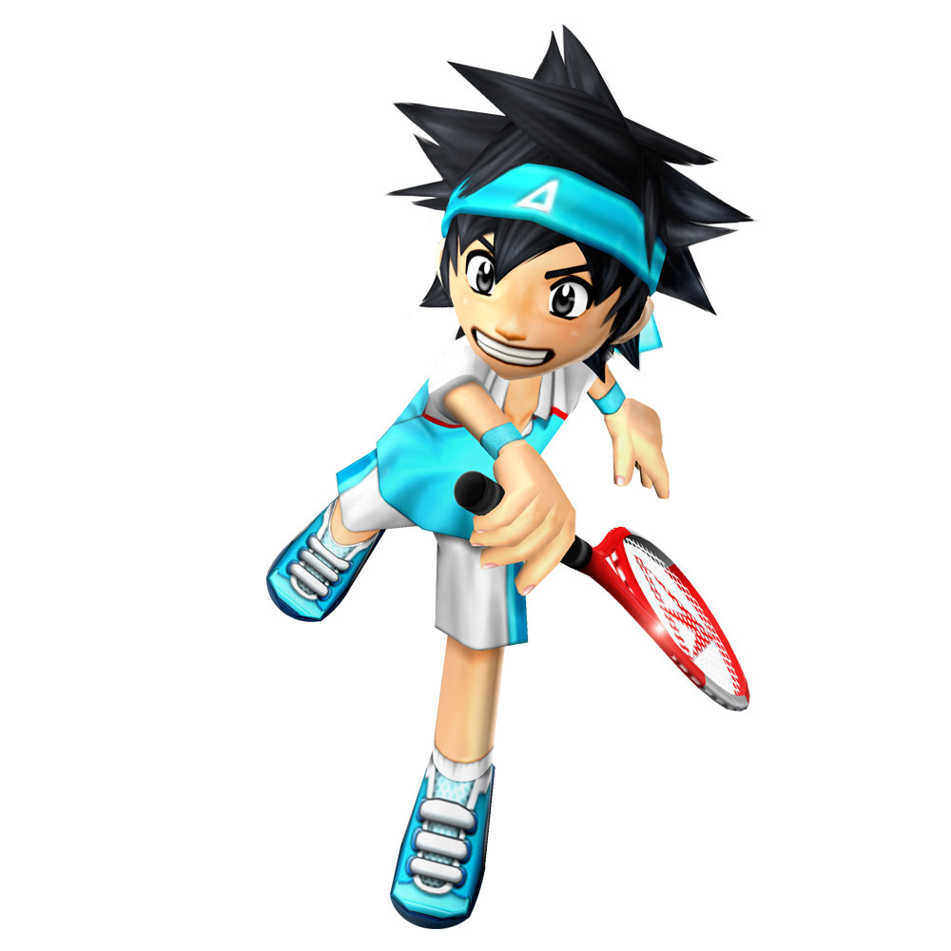
      - 國小四年級女生組：13人。
      - 國小五年級男生組：29人。
      - 國小五年級女生組：6人。
      - 國小六年級男生組：20人。
      - 國小六年級女生組：13人。
      - 國中一年級男生組：9人。
      - 國中二年級男生組：8人。
      - 國中三年級男生組：11人。
      - 國中男生非校隊組：4人。
      - 國中女生組：6人。
      - 高中一年級男生組：7人。
      - 高中二年級男生組：4人。
      - 高中三年級男生組：7人。
      - 高中女生組：4人。

團體組參賽名單
國小男生團體組共12隊
中原國小
領隊：唐有毅 教練：孟憲國
選手：徐育豐 張育浩 林建宇 管弈凱 沈鈾舜 蔡盛亞 朱哲亨

中城國小A
領隊：李東泰 教練：李仲揚
選手：蔡辰岳 李芯頤 周暐崙 吳伯宇 許承恩 黃俊凱

中城國小B
領隊：李東泰 教練：李仲揚
選手：黃俊凱 龔家正 張丞佐 吳京 周暐國 王星磊 邱奕輔

太昌國小
領隊：梅媛媛 教練：蕭秉達
選手：張運榕 駱景榮 林珵顥 曾仲平 柯明佑 尤志榮 楊豐源 胡竣祥

光華國小
領隊：劉小華 教練：鍾安太
選手：周沐 陳冠宇 溫若恩 蔡佳恩 蘇婉萱 余筱萩

宜昌國小
領隊：李國明 教練：楊正淇
選手：陳弈錡 黃則軒 林閔浩 林廷融 潘驛鑫 劉強森 陳家恩 朱韋峰

明恥國小A
領隊：江政如 教練：李諗逸
選手：賴明恩 梅柏瑞 賴明非 吳潘崇恩 汪晨宇

明恥國小B
領隊：江政如 教練：李諗逸
選手：蔡定叡 游慕榮 洪立承 房擇原 呂李欽翔 魏毓謙

明義國小
領隊：吳惠貞 教練：孟憲國
選手：鍾咏勳 嚴得愷 鄭齊紘 胡凱瑜 李秉諺 郭睿誠

東大附小
領隊：陳貞芳 教練：鍾安太
選手：徐晨陽 沈樂 顧懷允 陳彥頡 黃俊翔 秦煒傑 張詠棠 許樂

東竹國小
領隊：陳彥光 教練：黃振麒
選手：劉冠琳 張東揚 金逸泓 潘誠俊 葉佳偉 葉羽宬 劉鳳有 劉奕翔

慈大附小
領隊：李克難 教練：蕭秉達
選手：潘立軒 王紘陞 安馬林 王芮萱

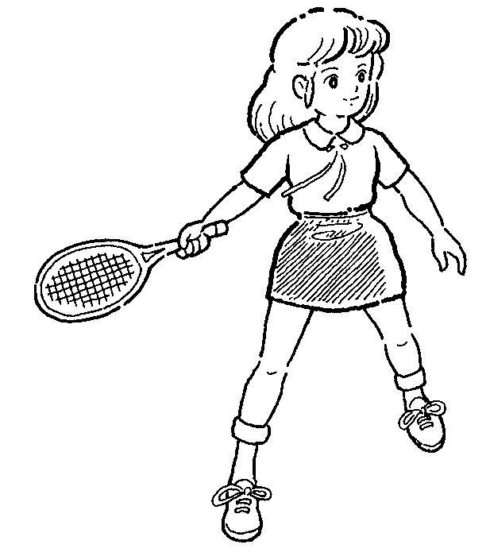
國小女生團體組共6隊
中原國小
領隊：唐有毅 教練：孟憲國
選手：陳依柔 汪芊菀 董乃心 梅寧慈 劉品秀

太昌國小
領隊：梅媛媛 教練：蕭秉達
選手：曾乃娟 許茹涵 薛嘉鈴 黃珈淇 呂采潔 胡悅婷 詹心禾 林歆儀

中城國小
領隊：李東泰 教練：李仲揚
選手：陳瑋喬 周暐晨 李昀臻 葉庭妤 許舒涵 李芯頤

光華國小
領隊：劉小華 教練：鍾安太
選手：施芯慈 林思蓉 余筱萩 蘇婉萱

明義國小
領隊：吳惠貞 教練：孟憲國
選手：許咖薰 嚴加茵 孟慶珊 鄭子誼 張芷柔

東竹國小
領隊：陳彥光 教練：陳雅萱
選手：鄒佩軒 李佳芊 黃詩玲 徐瑞妤 張芳慈 陳沁芳 潘姿妤 陳主恩

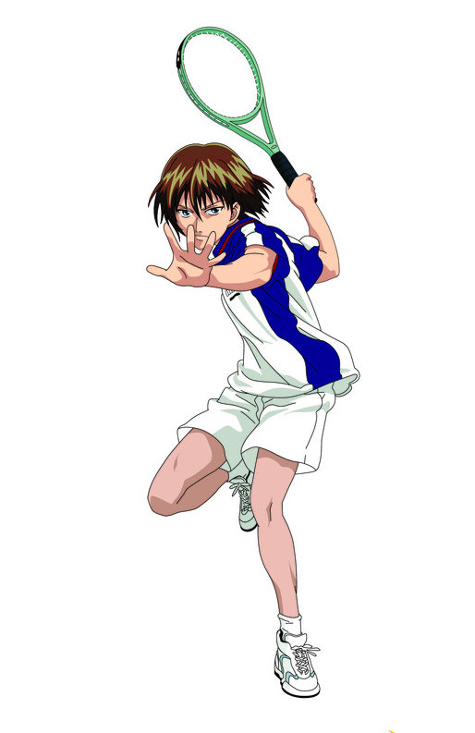
國中團體組共6隊
宜昌國中A
領隊：陳玉明 教練：陳鏡元
選手：許宇辰 何易宸 陳以揚 柳丞浩 林浩文

宜昌國中B
領隊：陳玉明 教練：陳鏡元
選手：王君平 李品毅 余梓鶱 陳紘宇 張正融

宜昌國中C
領隊：陳玉明 教練：陳鏡元
選手：殷昭斌 劉宇霖 溫喬穎 陳立愷

宜昌國中D
領隊：陳玉明 教練：陳鏡元
選手：陳相文 黃從宇 王盈婕 林偉俊

宜昌國中E
領隊：陳玉明 教練：陳鏡元
選手：溫倩芸 吳佳玟 劉峰鳴 林宜璇 溫正原

美崙國中
領隊：許俊傑 教練：鄭書宇
選手：余瑋凱 宋韋誠 張伯恩 李研銘 潘健源 黃禎祥

高中團體組共3隊
花蓮高中A
領隊：詹福滿 教練：陳鏡元
選手：郭浩安 鄭龍 黃皇 李廖述旻 蔣孟周 饒哲睿 黃君正

花蓮高中B
領隊：詹福滿 教練：陳鏡元
選手：朱柏安 簡義 曾宏程 許劭廷
花蓮高中C
領隊：詹福滿 教練：陳鏡元
選手：莊佳諺 許祖瑜 林佑儒 謝寧 陳宥任 吳伯龍 黃從光





